Временная работа для молодежи от 14 до 18 лет
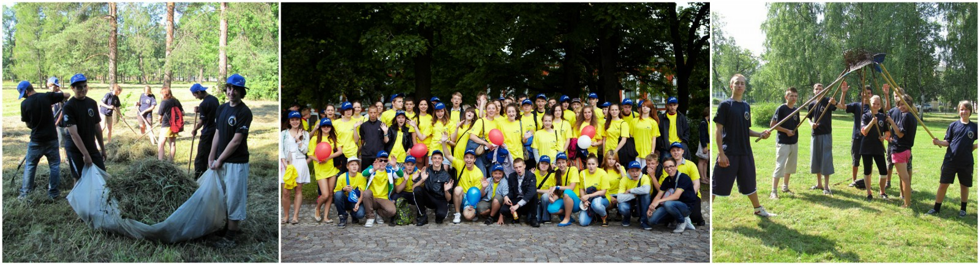

В апреле 2016 года Молодежная биржа труда возобновит оформление на работу и заключение трудовых договоров с несовершеннолетними от 14 до 18 лет на май и летний период 2016 года!
Пн – Чт 11.00-17.00, Пт - 11.00-16.00, Сб,Вс - выходной
Заработная плата за полностью отработанный месяц составляет:
9445 рублей (включая НДФЛ 13%) + 850 рублей материальная поддержка от Центра занятости

МЫ ПРЕДЛАГАЕМ:
- работу в бригадах по благоустройству и озеленению территорий Санкт-Петербурга в различных районах города;
- работу в бригадах по прополке и сбору овощных культур в пригородных агропредприятиях Санкт-Петербурга: с/х "Шушары", c/x "Пригородный"

ВНИМАНИЕ!
Оформление на работу происходит только при наличии ВСЕХ требуемых документов, оформленных на имя несовершеннолетнего и их копий.

ПЕРЕЧЕНЬ ДОКУМЕНТОВ:
1. Паспорт (с постоянной регистрацией в Санкт-Петербурге) + копия;
2. Медицинская справка по форме 086-У (Обратите внимание! В п.12 "Заключение врача о профессиональной пригодности" обязательно должен быть допуск к работе в следующих формулировках: "Годен(а) к работе без ограничений" либо "Годен(а) к работе с возрастными ограничениями") + копия;
3. Реквизиты к банковской карте Сбербанка РФ, открытой на имя подростка (например: Visa Electron, Maestro и др.) + копия;
4. Страховое свидетельство пенсионного фонда (СНИЛС) + копия.
5. Трудовая книжка (если ранее не работали – приобрести в канцелярском магазине);
6. Справка из учебного заведения ИЛИ билет учащегося (+ копия) (Внимание:билет должен быть действителен и продлен.)
7. Индификационный номер налогоплательщика (ИНН) + копия.
8. ДОПОЛНИТЕЛЬНО для 14-ти летних необходимо предоставить:
* письменное разрешение одного из родителей или опекуна (обязательно прилагается копия паспорта родителя или опекуна) + копия;(форма разрешения скачать)
* разрешение из органов опеки и попечительства муниципального образования + копия.

ВНИМАНИЕ! для 14 - ти летних в офисе Молодежной Биржи Труда можно получить информационные письма и образец срочного трудового договора для подачи документов в органы опеки.

ВНИМАНИЕ! ВСЕ ДОКУМЕНТЫ ЛИЧНО ПРЕДОСТАВЛЯЕТ НЕСОВЕРШЕННОЛЕТНИЙ, КОТОРЫЙ ОФОРМЛЯЕТСЯ НА РАБОТУ.
Оформление на работу подростков производится по адресу: наб. Канала Грибоедова 107.

Всю подробную информацию можно узнать на сайте: http://spbmbt.ru/rabota-na-molodezhnoj-birzhe-truda-ot-14-do-30-let/rabota-dlya-molodezhi-ot-14-do-18-let/vremennaya-rabota-dlya-molodezhi-ot-14-let/

